AYDINLATMA TEKNİĞİ DERSİ PROJE ÖDEVİ

İSİM:AYDAN
SOYİSİM:ALKAYA
NUMARA:1030520852

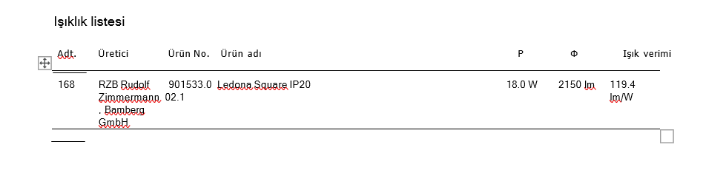

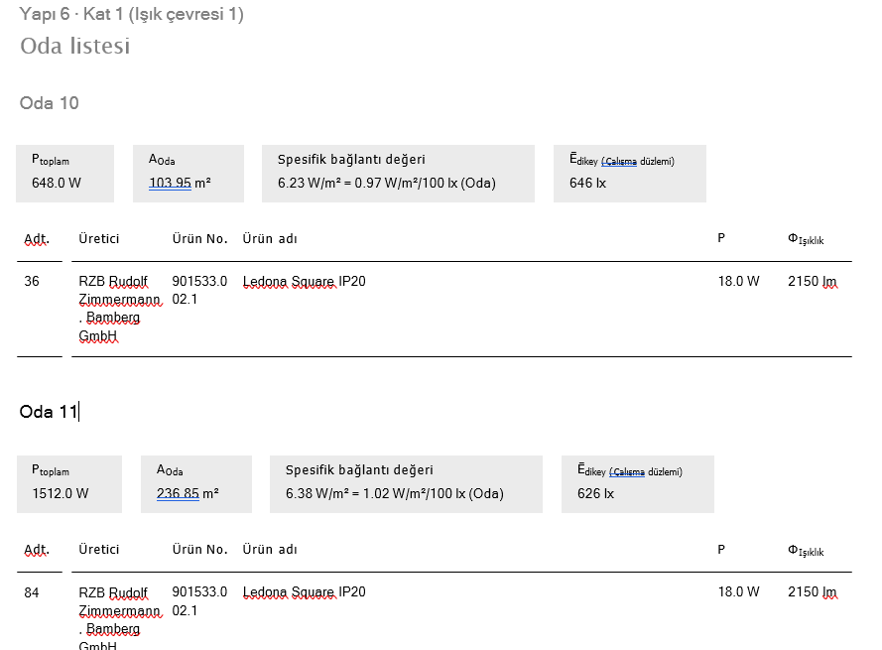
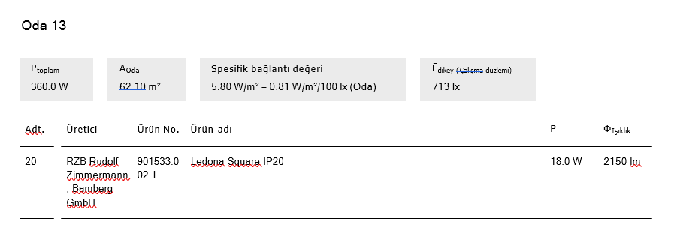

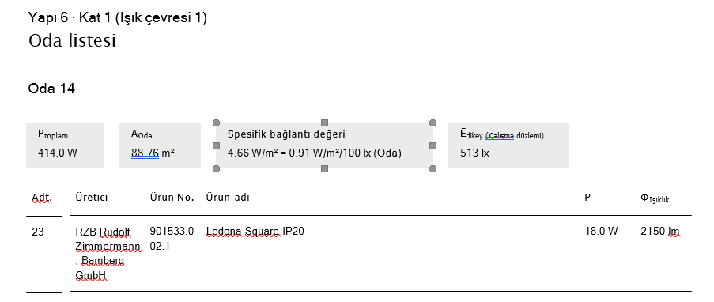

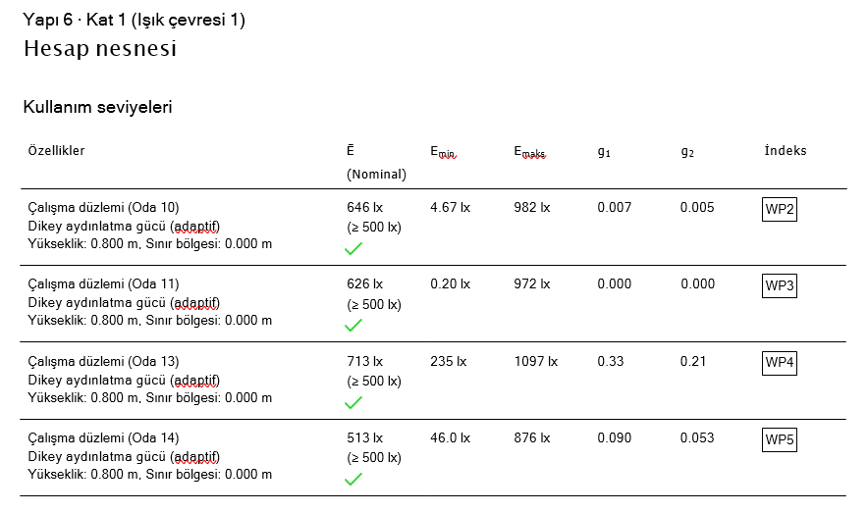

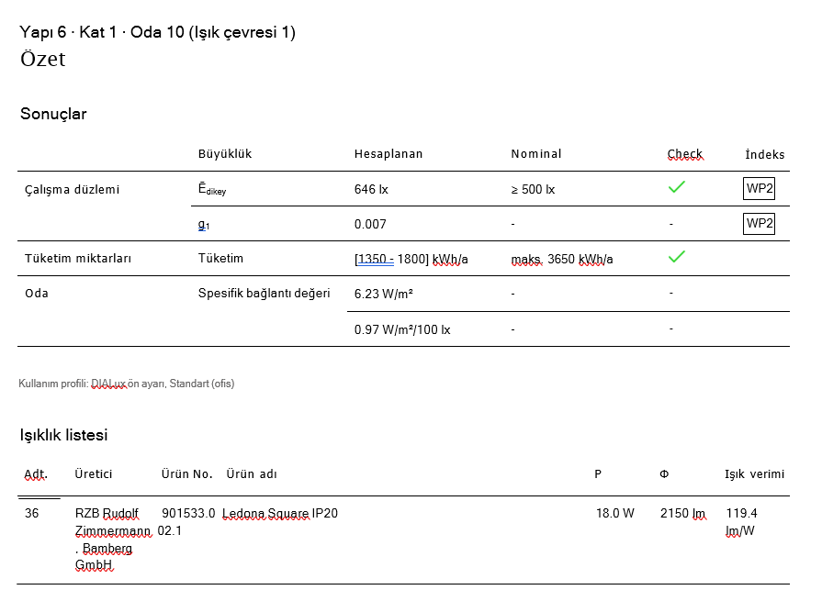
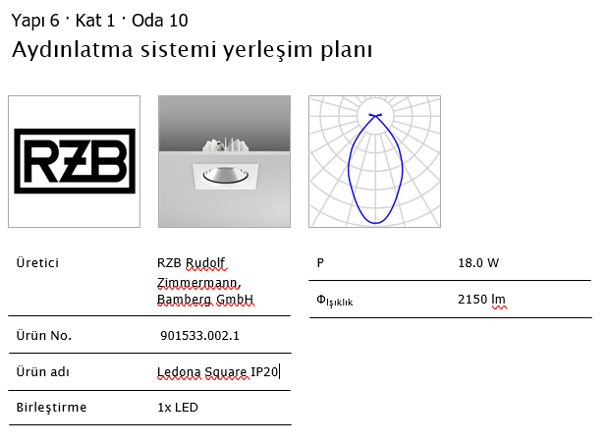
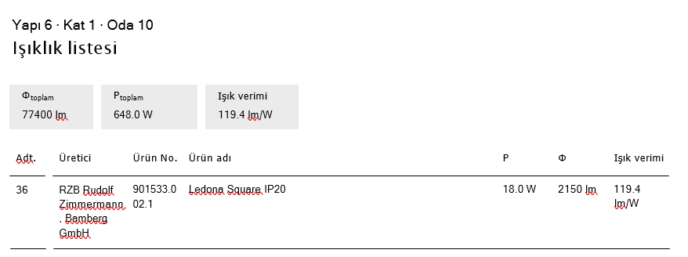

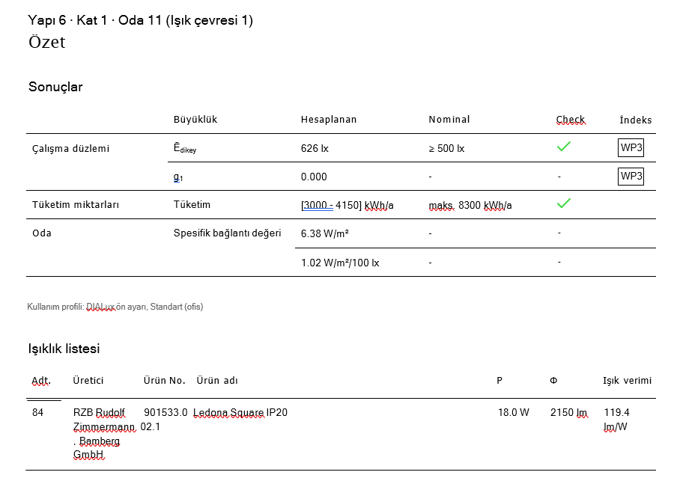
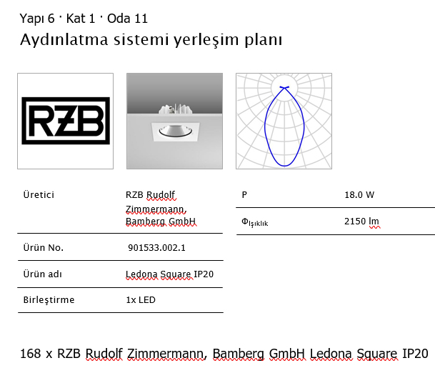

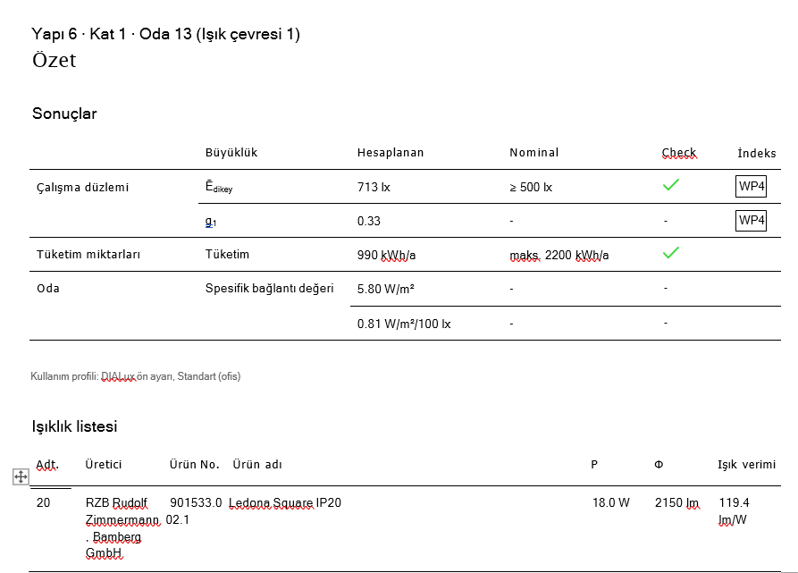
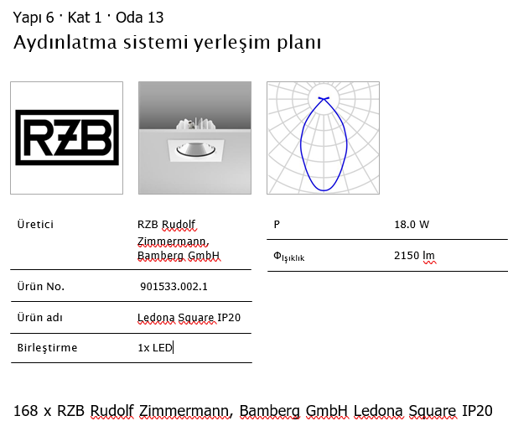
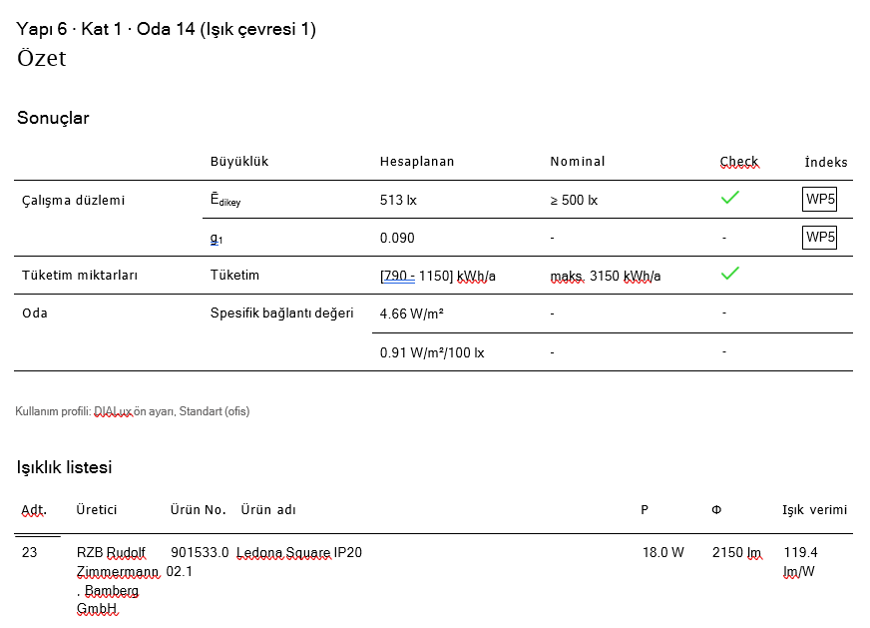

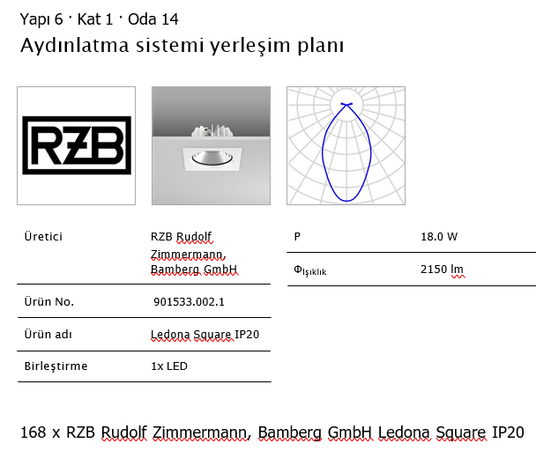
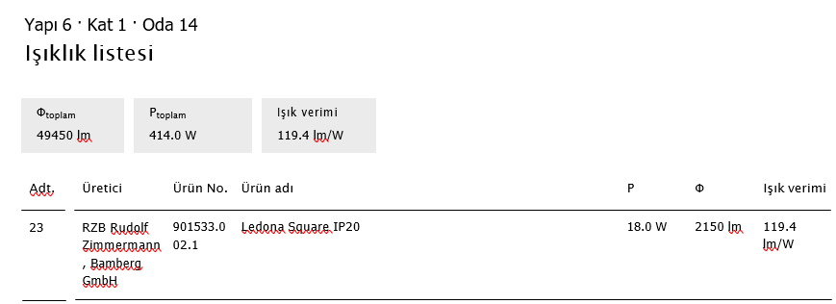
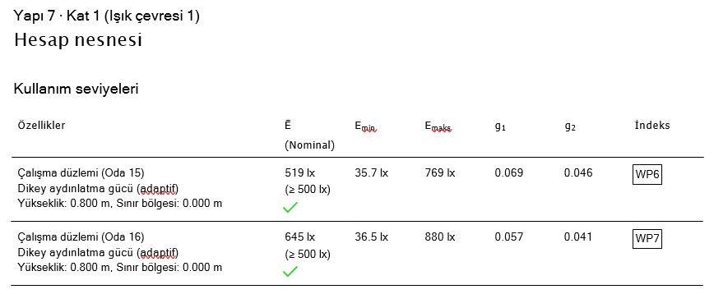
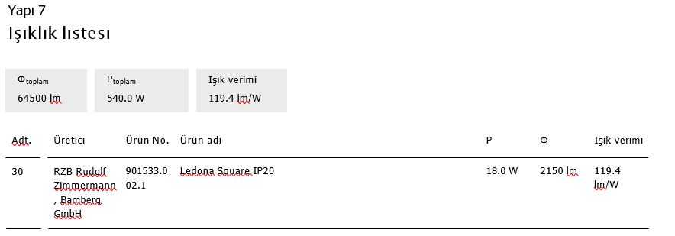
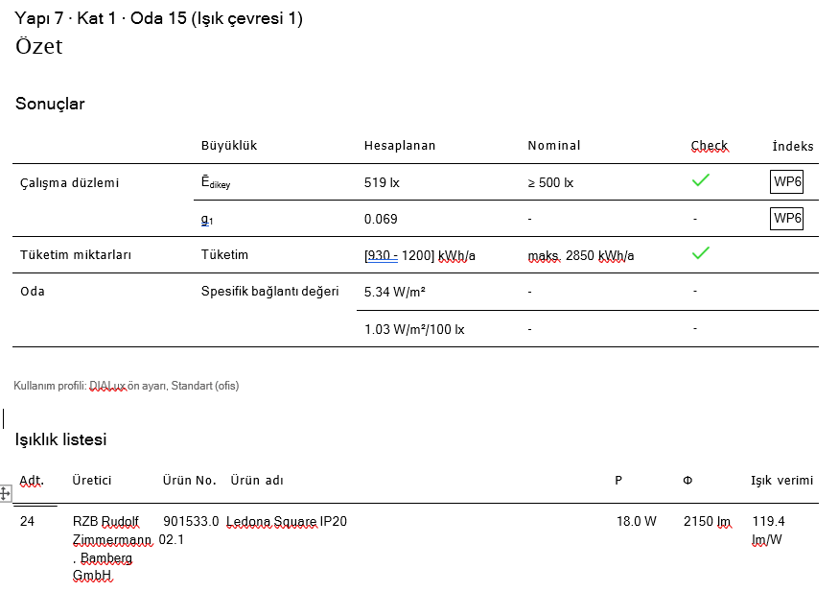
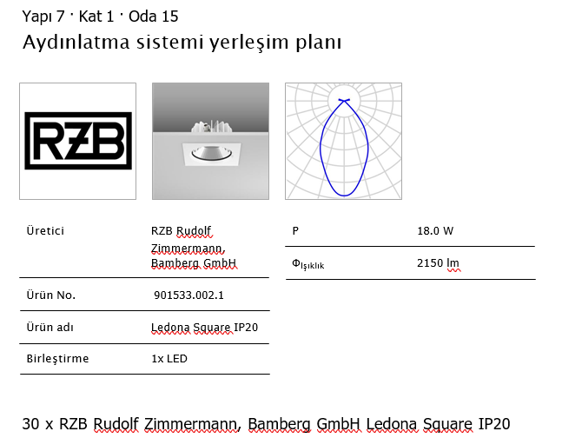
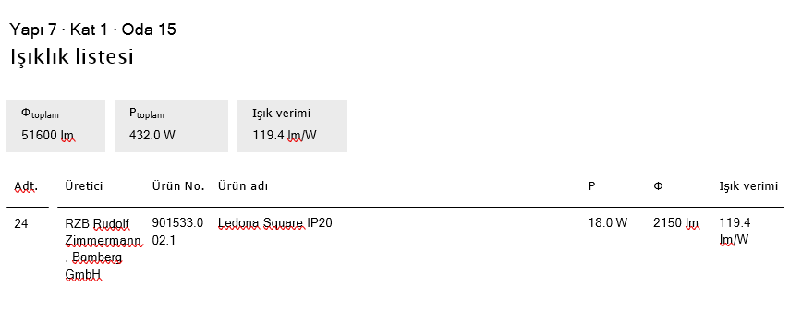
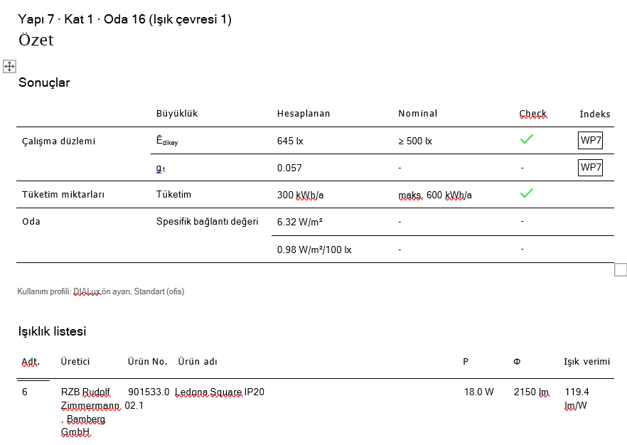
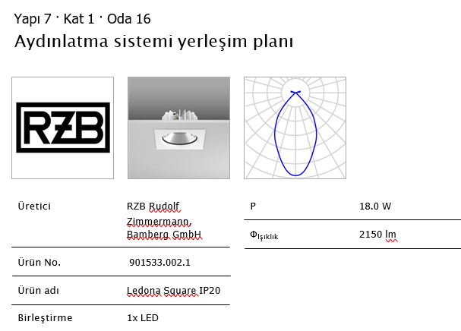
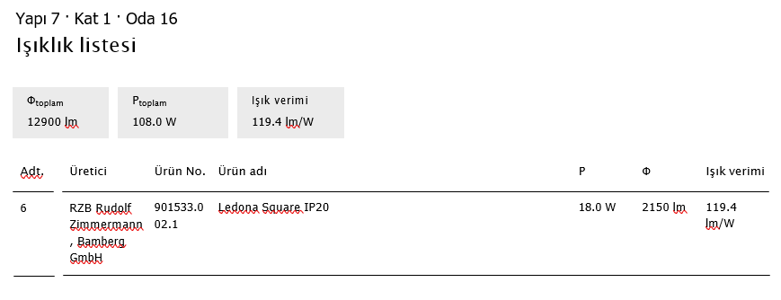
GÜÇ HESABI:
(LAMBA SAYISI*LAMBA GÜCÜ)/1000 * (2,06)
OTEL ODASI:
(LAMBA SAYISI*LAMBA GÜCÜ)/1000 * (2,06)
(36*18)/1000*(2,06) = 1,33488
KONFERANS SALONU:
(LAMBA SAYISI*LAMBA GÜCÜ)/1000 * (2,06)
(168*18)/1000 * (2,06)= 6,22944
OFİS:
(LAMBA SAYISI*LAMBA GÜCÜ)/1000 * (2,06)
(163*18)/1000 * (2,06)= 6,04404

GENEL TOPLAM: 13,60836

